Министерство образования и науки Российской Федерации

Федеральное государственное автономное образовательное учреждение высшего образования

«Национальный исследовательский университет ИТМО»

Факультет систем управления и робототехники

**Отчет по лабораторной работе №3**

**по программированию**

Вариант 17993

Выполнила студентка группы R3142

Карасева Ирина

Преподаватель Перцев П.В.

Санкт-Петербург, 2021

1. 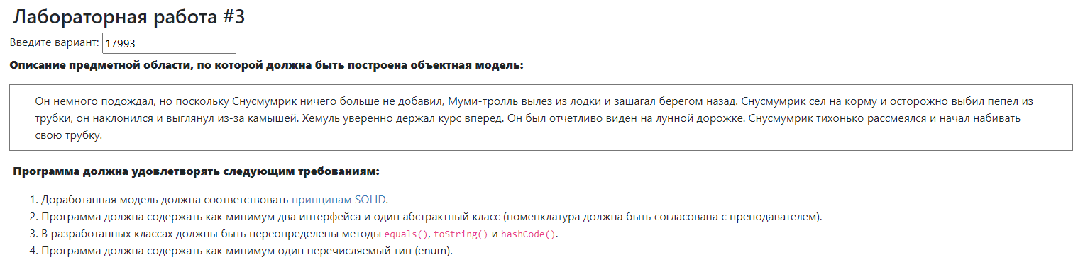Задание

Текст:

Он немного подождал, но поскольку Снусмумрик ничего больше не добавил, Муми-тролль вылез из лодки и зашагал берегом назад. Снусмумрик сел на корму и осторожно выбил пепел из трубки, он наклонился и выглянул из-за камышей. Хемуль уверенно держал курс вперед. Он был отчетливо виден на лунной дорожке. Снусмумрик тихонько рассмеялся и начал набивать свою трубку.

1. Диаграмма классов

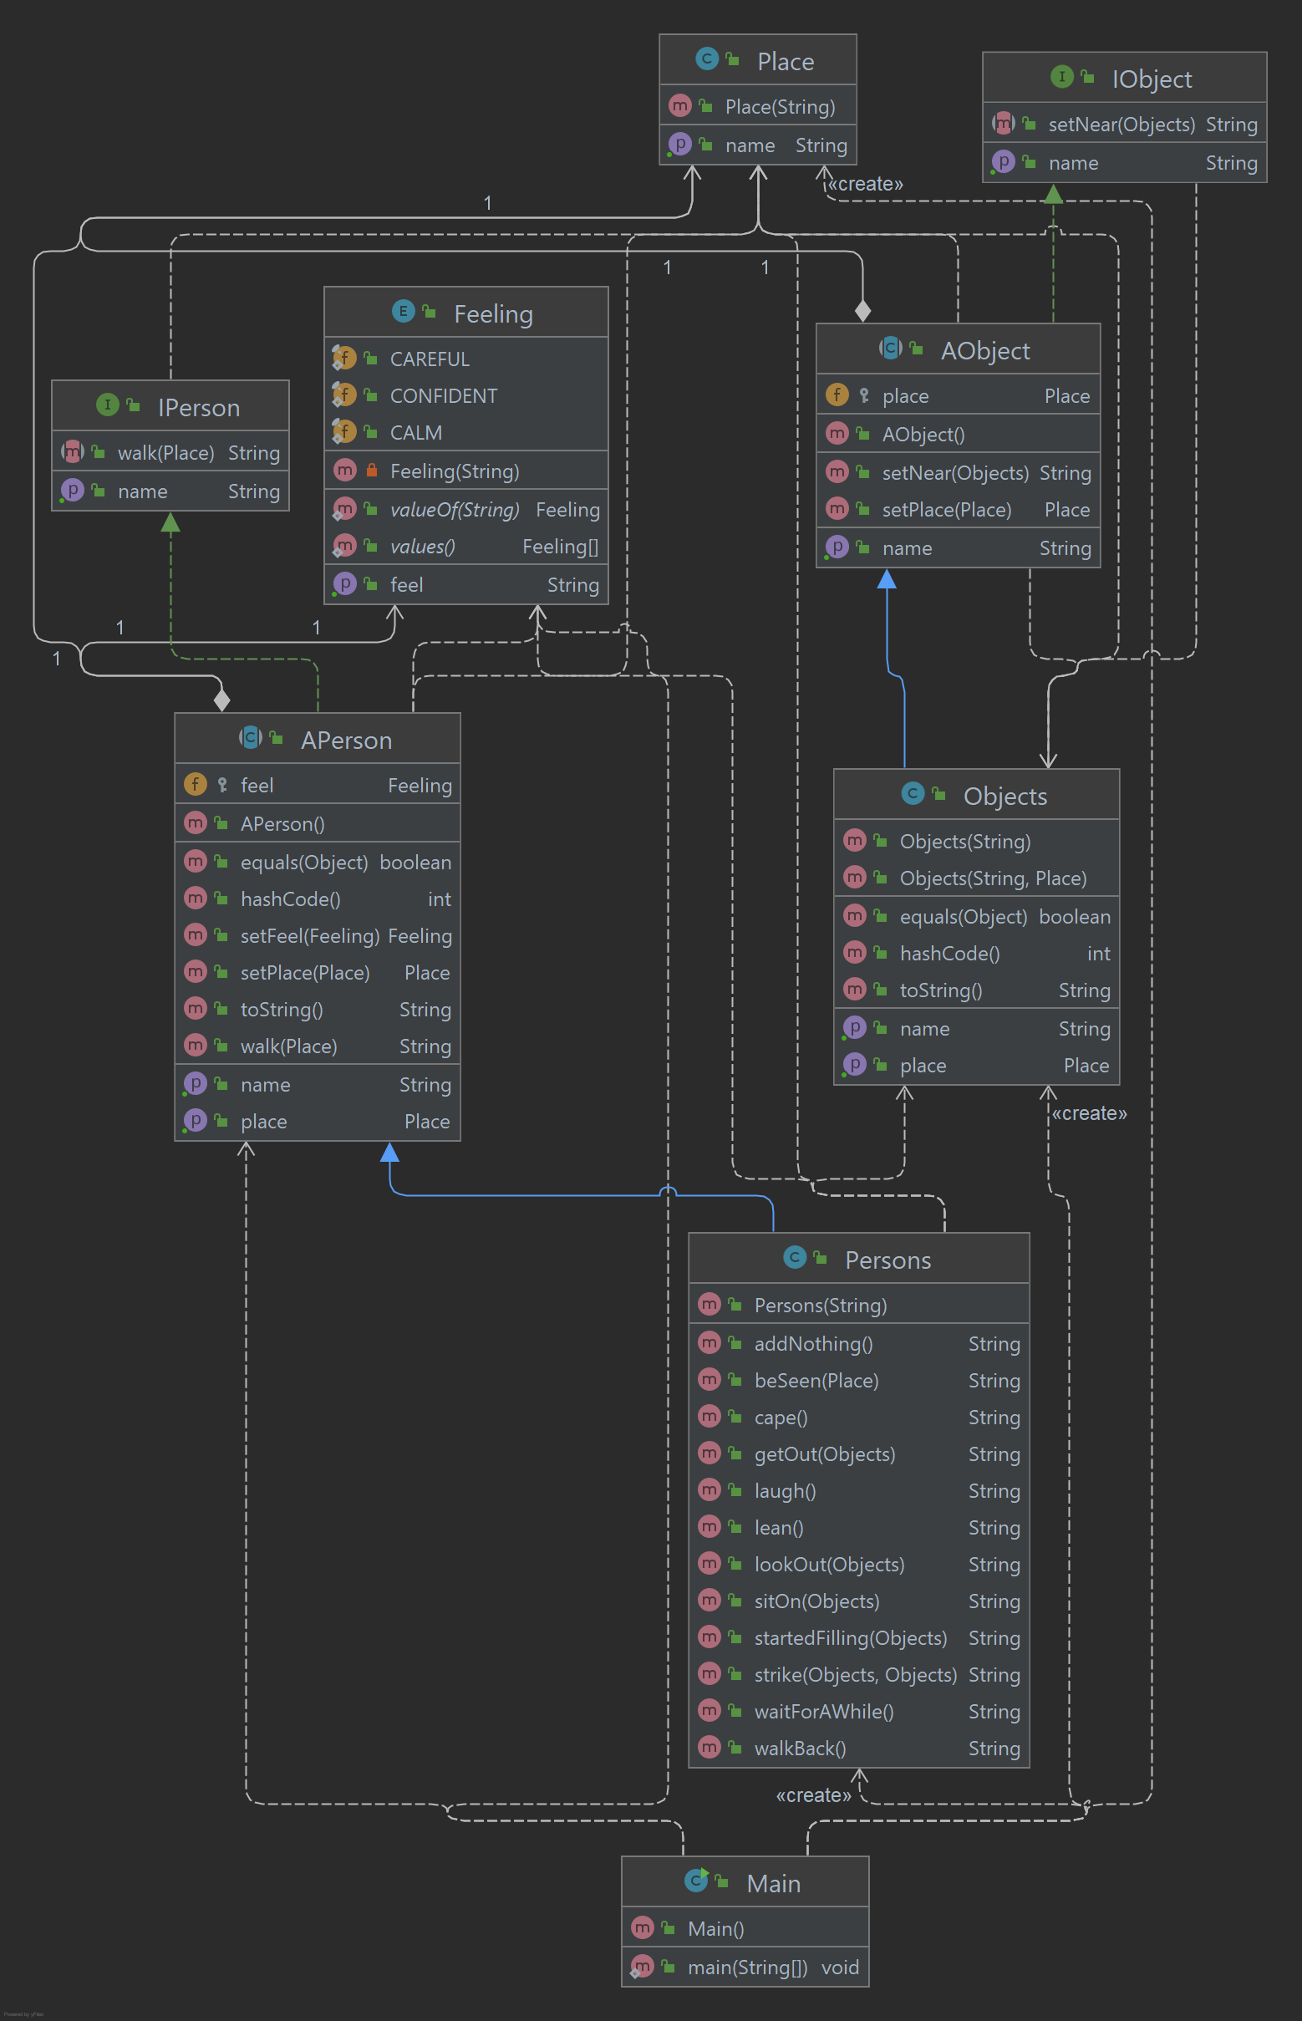

1. Код программы

<https://github.com/irazaurus/Lab2>

1. 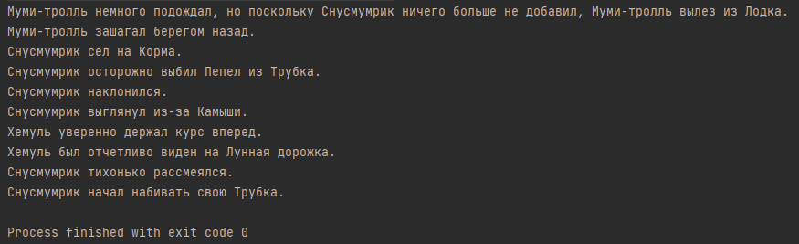Результат вывода программы
2. Вывод

В ходе выполнения лабораторной работы я узнала о принципах SOLID, научилась их применять, а также узнала об абстрактных классах и интерфейсах и на практике поняла, как с ними работать.